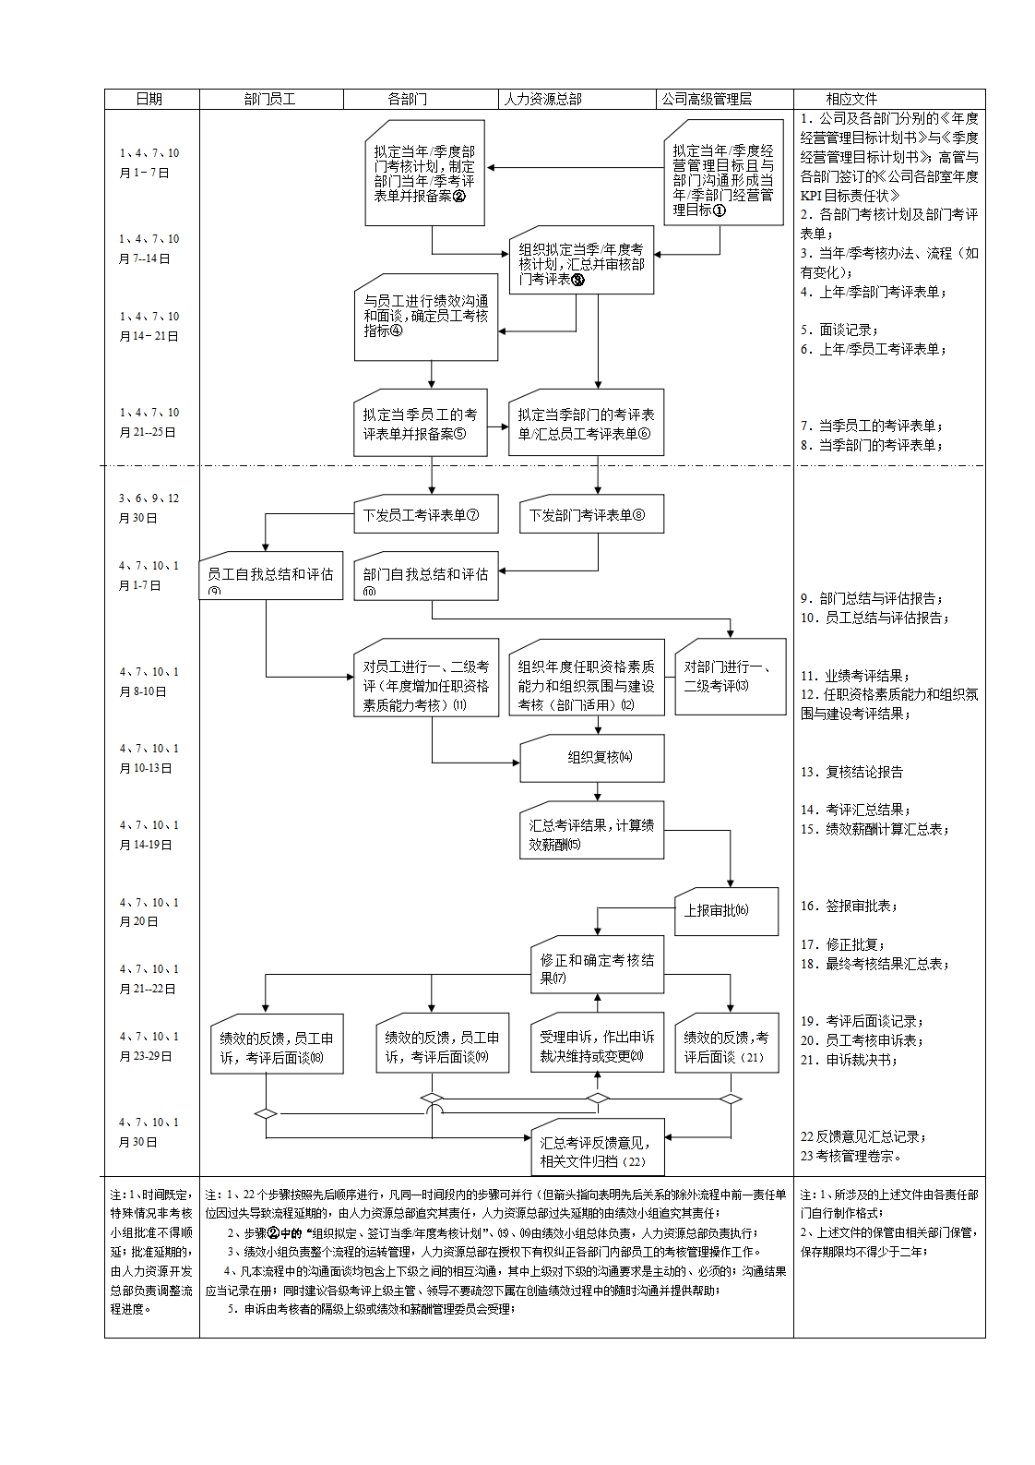
日期 | 部门员工 | 各部门 | 人力资源总部 | 公司高级管理层 | 相应文件
1、4、7、10月1－7日  1、4、7、10月7--14日  1、4、7、10月14－21日  1、4、7、10月21--25日  3、6、9、12月30日  4、7、10、1月1-7日  4、7、10、1月8-10日  4、7、10、1月10-13日  4、7、10、1月14-19日  4、7、10、1月20日  4、7、10、1月21--22日  4、7、10、1月23-29日  4、7、10、1月30日  注：1、时间既定，特殊情况非考核小组批准不得顺延；批准延期的，由人力资源开发总部负责调整流程进度。 | 拟定当年/季度部门考核计划，制定部门当年/季考评表单并报备案②  拟定当年/季度经营管理目标且与部门沟通形成当年/季部门经营管理目标①  组织拟定当季/年度考核计划，汇总并审核部门考评表③  与员工进行绩效沟通和面谈，确定员工考核指标④  拟定当季部门的考评表单/汇总员工考评表单⑥  拟定当季员工的考评表单并报备案⑤  下发员工考评表单⑦  下发部门考评表单⑧  部门自我总结和评估⑩  员工自我总结和评估⑨  组织年度任职资格素质能力和组织氛围与建设考核（部门适用）⑿  对员工进行一、二级考评（年度增加任职资格素质能力考核）⑾  对部门进行一、二级考评⒀  组织复核⒁  汇总考评结果，计算绩效薪酬⒂  上报审批⒃  修正和确定考核结果⒄  绩效的反馈，员工申诉，考评后面谈⒅  受理申诉，作出申诉裁决维持或变更⒇  绩效的反馈，员工申诉，考评后面谈⒆  绩效的反馈，考评后面谈（21）  汇总考评反馈意见，相关文件归档（22）  注：1、22个步骤按照先后顺序进行，凡同一时间段内的步骤可并行（但箭头指向表明先后关系的除外流程中前一责任单位因过失导致流程延期的，由人力资源总部追究其责任，人力资源总部过失延期的由绩效小组追究其责任；  2、步骤②中的“组织拟定、签订当季/年度考核计划”、⒀、⒃由绩效小组总体负责，人力资源总部负责执行；  3、绩效小组负责整个流程的运转管理，人力资源总部在授权下有权纠正各部门内部员工的考核管理操作工作。  4、凡本流程中的沟通面谈均包含上下级之间的相互沟通，其中上级对下级的沟通要求是主动的、必须的；沟通结果应当记录在册；同时建议各级考评上级主管、领导不要疏忽下属在创造绩效过程中的随时沟通并提供帮助；  5．申诉由考核者的隔级上级或绩效和薪酬管理委员会受理； |  |  |  | 1．公司及各部门分别的《年度经营管理目标计划书》与《季度经营管理目标计划书》；高管与各部门签订的《公司各部室年度KPI目标责任状》  2．各部门考核计划及部门考评表单；  3．当年/季考核办法、流程（如有变化）；  4．上年/季部门考评表单；  5．面谈记录；  6．上年/季员工考评表单；  7．当季员工的考评表单；  8．当季部门的考评表单；  9．部门总结与评估报告；  10．员工总结与评估报告；  11．业绩考评结果；  12．任职资格素质能力和组织氛围与建设考评结果；  13．复核结论报告  14．考评汇总结果；  15．绩效薪酬计算汇总表；  16．签报审批表；  17．修正批复；  18．最终考核结果汇总表；  19．考评后面谈记录；  20．员工考核申诉表；  21．申诉裁决书；  22反馈意见汇总记录；  23考核管理卷宗。  注：1、所涉及的上述文件由各责任部门自行制作格式；  2、上述文件的保管由相关部门保管，保存期限均不得少于二年；

